Министерство науки и высшего образования Российской Федерации

Федеральное государственное бюджетное образовательное учреждение

высшего образования

«Владимирский государственный университет

имени Александра Григорьевича и Николая Григорьевича Столетовых»

(ВлГУ)

Колледж инновационных технологий и предпринимательства

Учебная практика
на тему: «Второй этап»

Выполнил:
студент группы ИРсп-123
Капралов И.С.

Владимир 2025
Ход работы
personal-training.html:
<!DOCTYPE html>
<html lang="ru">
<head>
<meta charset="UTF-8">
<meta name="viewport" content="width=device-width, initial-scale=1.0">
<title>Тело в ритме | Персональный тренинг</title>
<link href="https://fonts.googleapis.com/css2?family=Inter:wght@400;500;600;700&display=swap" rel="stylesheet">
<link rel="stylesheet" href="style.css">
</head>
<body>
<header>
<div class="container header-content">
<div class="logo">Тело в <span>ритме</span></div>
<nav>
<a href="index.html">Главная</a>
<a href="services.html">Услуги</a>
<a href="contacts.html">Контакты</a>
</nav>
</div>
</header>

<main class="container service-detail">
<section class="service-gallery">
<div class="main-image">
<img src="https://muravei33.ru/upload/medialibrary/040/m0bdu1cif5wrcifxme9d5quhpfu0ibpi.jpg" alt="Персональный тренинг">
</div>
<div class="thumbnails">
<div class="thumbnail active">
<img src="https://muravei33.ru/upload/medialibrary/040/m0bdu1cif5wrcifxme9d5quhpfu0ibpi.jpg" alt="Тренинг 1">
</div>
<div class="thumbnail">
<img src="https://images.unsplash.com/photo-1571019614242-c5c5dee9f50b?ixlib=rb-1.2.1&auto=format&fit=crop&w=200&q=80" alt="Тренинг 2">
</div>
<div class="thumbnail">
<img src="https://images.unsplash.com/photo-1538805060514-97d9cc17730c?ixlib=rb-1.2.1&auto=format&fit=crop&w=200&q=80" alt="Тренинг 3">
</div>
<div class="thumbnail">
<img src="https://images.unsplash.com/photo-1545205597-3d9d02c29597?ixlib=rb-1.2.1&auto=format&fit=crop&w=200&q=80" alt="Тренинг 4">
</div>
</div>
</section>

<section class="service-info">
<h1>Персональный тренинг</h1>
<div class="price">5 500 ₽/мес</div>

<div class="description">
<h2>Описание услуги</h2>
<p>Индивидуальные занятия с профессиональным тренером по персонально разработанной программе, учитывающей ваши цели, физическую подготовку и особенности организма.</p>
<p>Тренер будет работать исключительно с вами, корректируя нагрузку и технику выполнения упражнений в реальном времени.</p>
</div>

<div class="features">
<h2>Особенности</h2>
<ul>
<li>Индивидуальный подход и 100% внимание тренера</li>
<li>Программа, разработанная специально для вас</li>
<li>Коррекция техники выполнения упражнений</li>
<li>Гибкий график занятий</li>
<li>Контроль прогресса и корректировка программы</li>
</ul>
</div>

<div class="trainer">
<h2>Ваш тренер</h2>
<div class="trainer-card">
<img src="https://instructorpro.ru/wp-content/uploads/2021/05/%D0%BF%D0%B5%D1%80%D1%81%D0%BE%D0%BD%D0%B0%D0%BB%D1%8C%D0%BD%D1%8B%D0%B9-%D1%84%D0%B8%D1%82%D0%BD%D0%B5%D1%81-%D1%82%D1%80%D0%B5%D0%BD%D0%B5%D1%80-1.jpg" alt="Тренер Алексей">
<div class="trainer-info">
<h3>Алексей Петров</h3>
<p>Профессиональный тренер с 10-летним опытом. Специализация: силовая подготовка, коррекция фигуры, реабилитация после травм.</p>
<div class="certificates">Сертификаты: NASM, FPA, ACE</div>
</div>
</div>
</div>

<a href="#" class="btn">Записаться на тренировку</a>
</section>

<section class="reviews">
<h2>Отзывы</h2>
<div class="review-list">
<div class="review">
<div class="review-header">
<div class="review-author">Марина</div>
<div class="review-date">15.05.2023</div>
<div class="review-rating">★★★★★</div>
</div>
<div class="review-text">
<p>Занимаюсь с Алексеем уже 3 месяца. Результат превзошел все ожидания! Тренер внимательный, знающий, всегда подбирает оптимальную нагрузку. Рекомендую!</p>
</div>
</div>

<div class="review">
<div class="review-header">
<div class="review-author">Дмитрий</div>
<div class="review-date">02.06.2023</div>
<div class="review-rating">★★★★☆</div>
</div>
<div class="review-text">
<p>Хороший тренер, грамотно подобрал программу после травмы спины. Заметил прогресс уже через месяц занятий. Единственное - цена немного кусается.</p>
</div>
</div>

<div class="review">
<div class="review-header">
<div class="review-author">Анна</div>
<div class="review-date">22.04.2023</div>
<div class="review-rating">★★★★★</div>
</div>
<div class="review-text">
<p>Лучшие инвестиции в себя! После родов не могла прийти в форму, но за 2 месяца индивидуальных тренировок получила результат лучше, чем до беременности.</p>
</div>
</div>
</div>

<button class="btn btn-outline">Оставить отзыв</button>
</section>
</main>

<footer>
<div class="container">
<p>© 2023 Тело в ритме.</p>
</div>
</footer>
</body>
</html>

contacts.html
<!DOCTYPE html>
<html lang="ru">
<head>
<meta charset="UTF-8">
<meta name="viewport" content="width=device-width, initial-scale=1.0">
<title>Тело в ритме | Контакты</title>
<link href="https://fonts.googleapis.com/css2?family=Inter:wght@400;500;600;700&display=swap" rel="stylesheet">
<link rel="stylesheet" href="style.css">
</head>
<body>
<header>
<div class="container header-content">
<div class="logo">Тело в <span>ритме</span></div>
<nav>
<a href="index.html">Главная</a>
<a href="services.html">Услуги</a>
<a href="contacts.html" class="active">Контакты</a>
</nav>
</div>
</header>

<main class="container contacts-page">
<h1>Наши контакты</h1>

<div class="contact-grid">
<section class="contact-form">
<h2>Форма обратной связи</h2>
<form>
<div class="form-group">
<label for="name">Ваше имя</label>
<input type="text" id="name" name="name" required>
</div>
<div class="form-group">
<label for="email">Электронная почта</label>
<input type="email" id="email" name="email" required>
</div>
<div class="form-group">
<label for="message">Сообщение</label>
<textarea id="message" name="message" rows="5" required></textarea>
</div>
<button type="submit" class="btn">Отправить</button>
</form>
</section>

<section class="contact-info">
<h2>Как нас найти</h2>
<div class="static-map">
<h2>Мы находимся</h2>
<img src="https://maps.googleapis.com/maps/api/staticmap?center=55.7558,37.6176&zoom=15&size=800x400&maptype=roadmap&markers=color:red%7C55.7558,37.6176&key=YOUR_API_KEY"
alt="Наш фитнес-клуб на карте">
<p class="map-address">
<svg width="16" height="16" viewBox="0 0 24 24" fill="none" stroke="currentColor">
<path d="M21 10c0 7-9 13-9 13s-9-6-9-13a9 9 0 0 1 18 0z"></path>
<circle cx="12" cy="10" r="3"></circle>
</svg>
г. Москва, ул. Тверская, д. 10
</p>
</div>

<div class="contact-details">
<h3>Адрес</h3>
<p>г. Москва, ул. Тверская, д. 10</p>

<h3>Телефон</h3>
<p>+7 (495) 123-45-67</p>

<h3>Email</h3>
<p>info@telovritme.ru</p>

<h3>Часы работы</h3>
<p>Пн-Пт: 7:00 - 23:00<br>Сб-Вс: 9:00 - 21:00</p>
</div>

<div class="social-links">
<h3>Мы в соцсетях</h3>
<div class="social-icons">
<a href="https://vk.com" target="_blank" rel="noopener noreferrer">
<img src="https://cdn-icons-png.flaticon.com/512/145/145813.png" alt="VK" width="40">
</a>
<a href="https://instagram.com" target="_blank" rel="noopener noreferrer">
<img src="https://cdn-icons-png.flaticon.com/512/2111/2111463.png" alt="Instagram" width="40">
</a>
<a href="https://telegram.org" target="_blank" rel="noopener noreferrer">
<img src="https://cdn-icons-png.flaticon.com/512/2111/2111646.png" alt="Telegram" width="40">
</a>
<a href="https://youtube.com" target="_blank" rel="noopener noreferrer">
<img src="https://cdn-icons-png.flaticon.com/512/1384/1384060.png" alt="YouTube" width="40">
</a>
</div>
</div>
</section>
</div>
</main>

<footer>
<div class="container">
<p>© 2023 Тело в ритме.</p>
</div>
</footer>
</body>
</html>

Style.css
/* Стили для страницы детального просмотра услуги */
.service-detail {
padding: 60px 0;
}

.service-gallery {
margin-bottom: 40px;
}

.main-image {
margin-bottom: 20px;
}

.main-image img {
width: 100%;
border-radius: 10px;
box-shadow: 0 5px 15px rgba(0,0,0,0.1);
}

.thumbnails {
display: flex;
gap: 10px;
}

.thumbnail {
width: 80px;
height: 80px;
border-radius: 5px;
overflow: hidden;
cursor: pointer;
opacity: 0.7;
transition: all 0.3s ease;
}

.thumbnail:hover, .thumbnail.active {
opacity: 1;
transform: scale(1.05);
}

.thumbnail img {
width: 100%;
height: 100%;
object-fit: cover;
}

.service-info {
margin-bottom: 60px;
}

.service-info h1 {
font-size: 36px;
margin-bottom: 10px;
color: #333;
}

.price {
font-size: 28px;
font-weight: 700;
color: #ff6b6b;
margin-bottom: 30px;
}

.description, .features, .trainer {
margin-bottom: 40px;
}

.description h2, .features h2, .trainer h2, .reviews h2 {
font-size: 28px;
margin-bottom: 20px;
color: #333;
}

.features ul {
padding-left: 20px;
}

.features li {
margin-bottom: 10px;
}

.trainer-card {
display: flex;
gap: 20px;
align-items: center;
background: #f9f9f9;
padding: 20px;
border-radius: 10px;
}

.trainer-card img {
width: 100px;
height: 100px;
border-radius: 50%;
object-fit: cover;
}

.trainer-info h3 {
margin-bottom: 10px;
color: #333;
}

.certificates {
font-size: 14px;
color: #666;
margin-top: 10px;
}

.reviews {
padding-top: 40px;
border-top: 1px solid #eee;
}

.review-list {
margin-bottom: 30px;
}

.review {
background: #fff;
padding: 20px;
border-radius: 10px;
box-shadow: 0 5px 15px rgba(0,0,0,0.05);
margin-bottom: 20px;
}

.review-header {
display: flex;
justify-content: space-between;
margin-bottom: 15px;
align-items: center;
}

.review-author {
font-weight: 600;
}

.review-date {
color: #666;
font-size: 14px;
}

.review-rating {
color: #ffc107;
}

.btn-outline {
background: transparent;
border: 2px solid #ff6b6b;
color: #ff6b6b;
}

.btn-outline:hover {
background: #ff6b6b;
color: white;
}

/* Стили для страницы контактов */
.contacts-page {
padding: 60px 0;
}

.contacts-page h1 {
text-align: center;
margin-bottom: 50px;
font-size: 36px;
}

.contact-grid {
display: grid;
grid-template-columns: 1fr 1fr;
gap: 40px;
}

.contact-form h2, .contact-info h2 {
font-size: 28px;
margin-bottom: 20px;
color: #333;
}

.form-group {
margin-bottom: 20px;
}

.form-group label {
display: block;
margin-bottom: 8px;
font-weight: 500;
}

.form-group input, .form-group textarea {
width: 100%;
padding: 12px 15px;
border: 1px solid #ddd;
border-radius: 5px;
font-family: 'Inter', sans-serif;
}

.form-group textarea {
resize: vertical;
min-height: 120px;
}

.map img {
width: 100%;
border-radius: 10px;
margin-bottom: 30px;
}

.contact-details h3 {
margin: 20px 0 10px;
color: #333;
}

.social-icons {
display: flex;
gap: 15px;
margin-top: 15px;
}

.social-icons a {
transition: transform 0.3s ease;
}

.social-icons a:hover {
transform: translateY(-3px);
}

@media (max-width: 768px) {
.contact-grid {
grid-template-columns: 1fr;
}
}
/* Стили для статической карты */
.static-map {
margin: 40px 0;
text-align: center;
}

.static-map h2 {
font-size: 24px;
margin-bottom: 20px;
color: #333;
}

.static-map img {
width: 100%;
max-width: 800px;
height: auto;
border-radius: 10px;
box-shadow: 0 5px 15px rgba(0,0,0,0.1);
border: 1px solid #eee;
}

.map-address {
margin-top: 15px;
font-size: 16px;
color: #666;
display: flex;
align-items: center;
justify-content: center;
gap: 8px;
}

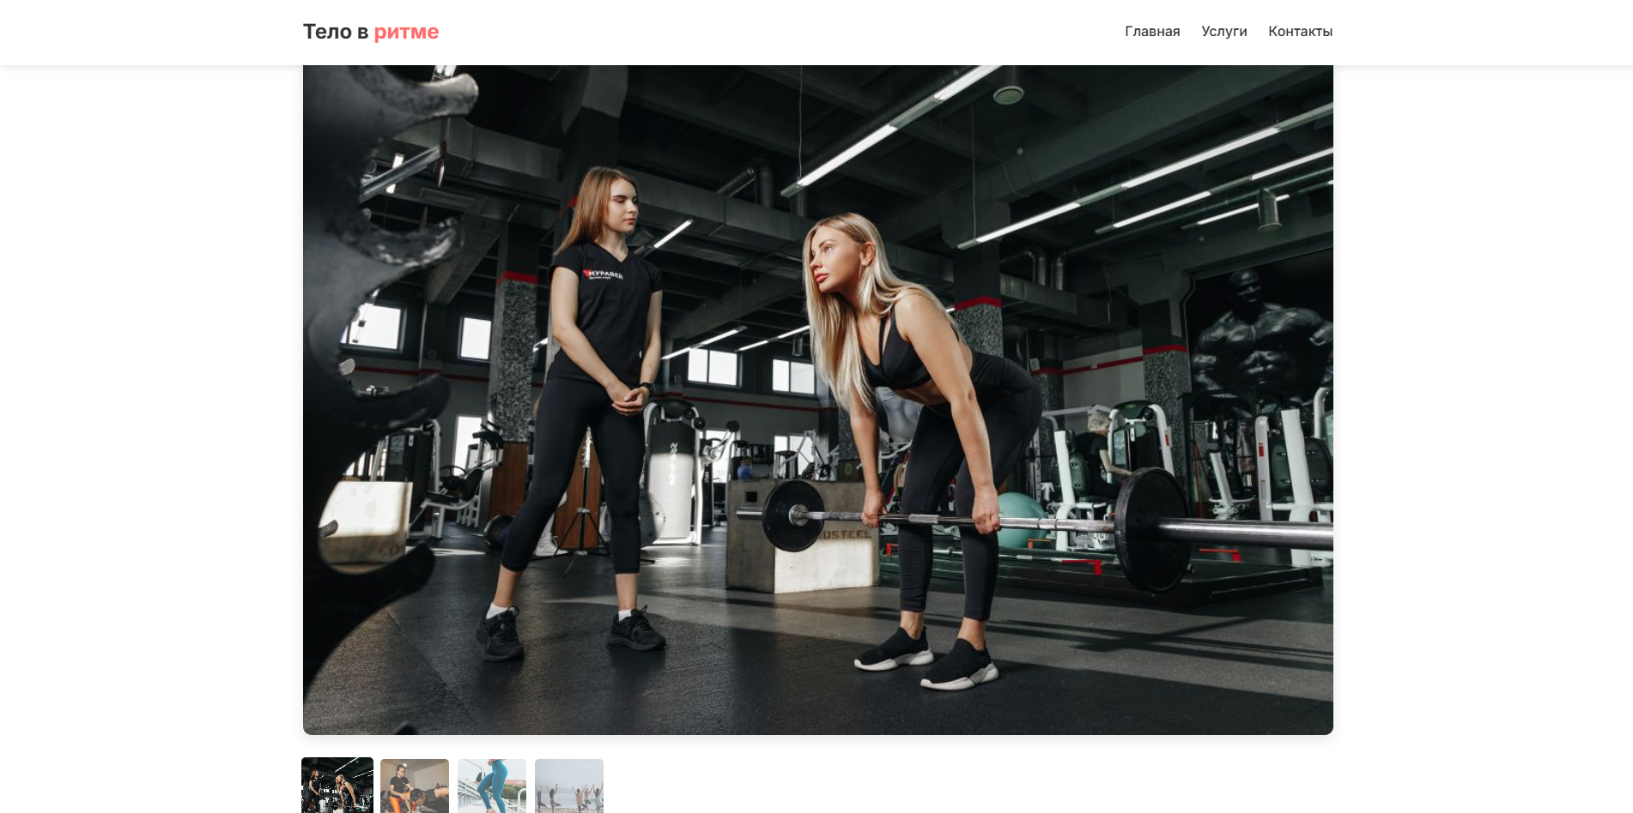Рис. 1 карточка(начало)
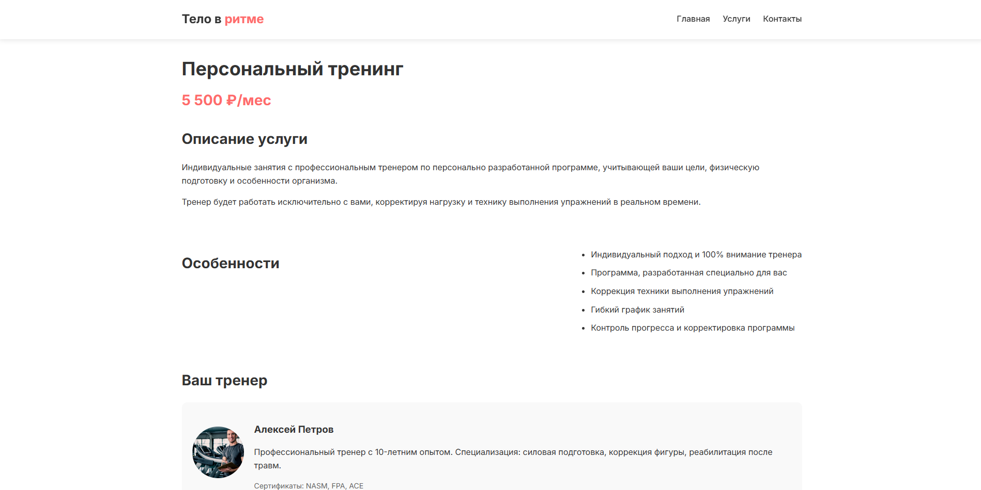
Рис. 2 карточка (продолжение)
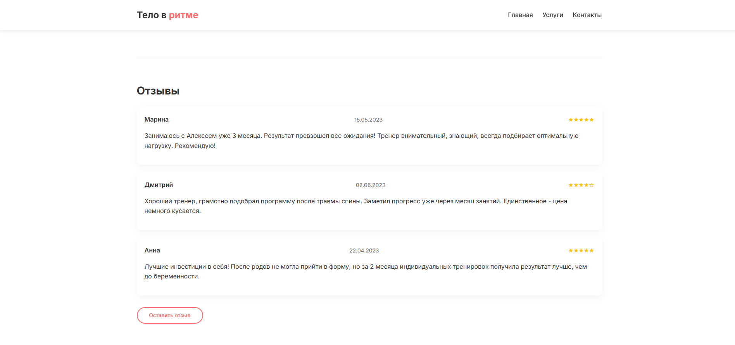
Рис. 3 карточка (продолжение)
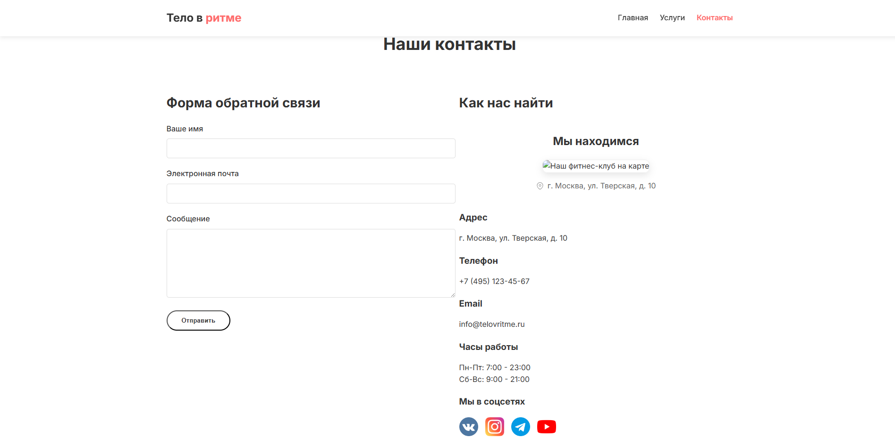
Рис. 4 контакты
Рис. 5 создали новую ветку и переключились на нее
Рис. 6 добавили файлы в новую ветку
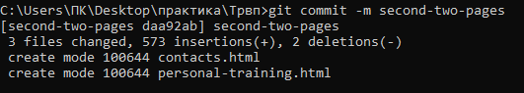
Рис. 7 сделали коммит
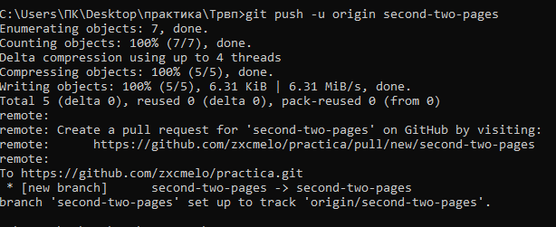
Рис. 7 загрузили

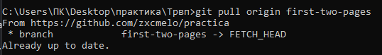\
Рис. 8 получаем последние изменения
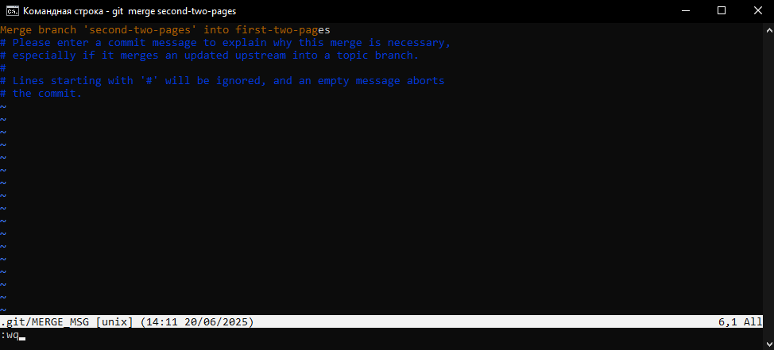
Рис. 9 процесс слияния
Рис. 10 процесс слияния успешно
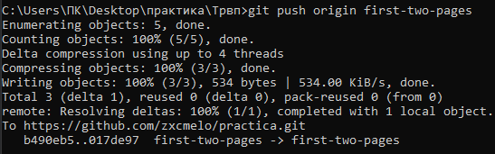
Рис. 11 выгрузка на git

https://github.com/zxcmelo/practica

